สรุปผลการดำเนินงาน
กลุ่มบริหารยุทธศาสตร์ ศูนย์อนามัยที่ 11
ประจำเดือนกันยายน 2568

งานหัวหน้ากลุ่มบริหารยุทธศาสตร์ (ติดตาม กำกับ ประเมินผลตามแผนงาน/แผนปฏิบัติการ และดำเนินการ)

ผู้รับผิดชอบงาน : นายชัยณรงค์ แก้วจำนงค์ ตำแหน่ง : นักวิชาการสาธารณสุขชำนาญการพิเศษ

สถานการณ์ / ผลการดำเนินงาน :
1. กำกับ ติดตามแผนปฏิบัติการของกลุ่มภารกิจยุทธศาสตร์และพัฒนากำลังคน
2. รายงานผลการดำเนินงานตามแผนปฏิบัติการของศูนย์อนามัยที่ 11 ในระบบ DOC กรมอนามัย
ประจำเดือนกันยายน 2568
3. ติดตามผลและการรายงาน กพร. ในระบบ MIS ศอ.11 เพื่อนำไปรายงานในระบบ DOC กรมอนามัย
รายงานผลเดือนกันยายน 2568
4. ติดตามผลการดำเนินงานของคณะกรรมการนวัตกรรม วิจัย และความรอบรู้ด้านสุขภาพ
ประจำเดือนกันยายน 2568

ปัญหา/อุปสรรค แนวทางและข้อเสนอแนะต่อการดำเนินงานของกลุ่มงาน :
การประชุมกลุ่มบริหารยุทธศาสตร์ในการดำเนินงานปีงบประมาณ 2569

ข้อเสนอแนะต่อคณะกรรมการบริหารศูนย์อนามัย :
การปรับปรุงห้องประชุมสิริธรรมนคร ให้สามารถใช้การ conference ทางไกลได้อย่างมีประสิทธิภาพ

แผนงานเดือนถัดไป
1. ดำเนินการเรื่องวารสารส่งเสริมสุขภาพและอนามัยสิ่งแวดล้อม ศูนย์อนามัยที่ 11 นครศรีธรรมราช
ปีที่ 2 ฉบับที่ 3 กันยายน - ธันวาคม 2568
2. กำกับ ติดตาม การดำเนินงานตามแผนกลุ่มภารกิจยุทธศาสตร์และพัฒนากำลังคน ปีงบประมาณ 2569
3. ประชุมคณะกรรมการวิจัยฯ คณะกรรมการบริหารบุคลากร ประจำเดือนตุลาคม 2568
4. ประชุมคณะกรรมการบริหารศูนย์อนามัยที่ 11 ประจำเดือนตุลาคม 2568
5. รายงานผลการดำเนินงานตามแผนปฏิบัติการและการใช้งบประมาณ ประจำเดือนตุลาคม 2568
6. จัดทำรายละเอียด flowchart แผนการดำเนินงาน ประจำเดือนตุลาคม 2568
7. จัดเตรียมโครงการแลกเปลี่ยนเรียนรู้ 24-26 ตุลาคม 2568 ณ ขนอมซันไร อ.ขนอม จ.นครศรีธรรมราช

งานบริหารการวิจัยและพัฒนากำลังคน

ผู้รับผิดชอบงาน : นางสาวอาริตา สมุห์นวล ตำแหน่ง นักวิชาการสาธารณสุขชำนาญการ ( อยู่ระหว่างลาคลอด)

สถานการณ์ / ผลการดำเนินงาน : -
ปัญหา/อุปสรรค แนวทางและข้อเสนอแนะต่อการดำเนินงาน : -
ข้อเสนอแนะต่อคณะกรรมการบริหารศูนย์อนามัย : -
แผนงานเดือนถัดไป : -

งานพัฒนาวิจัย นวัตกรรมและความรอบรู้ด้านสุขภาพ

ผู้รับผิดชอบงาน : นางสาวเปรมยุดา นาครัตน์ ตำแหน่ง : พยาบาลวิชาชีพชำนาญการ

สถานการณ์ / ผลการดำเนินงาน :
ทบทวนรายชื่อคณะทำงานด้านการสื่อสารสุขภาพ กรมอนามัย ประจำปี 2568 เพื่อจัดทำคำสั่งแต่งตั้ง
คณะทำงานด้านการสื่อสารสุขภาพ กรมอนามัย ประจำปี 2569 ดังนี้
1. นางสาว เปรมยุดา นาครัตน์ พยาบาลวิชาชีพชำนาญการ
2. นายณัฐพงค์ พันธุเสวี นักวิชาการช่างศิลป์

ปัญหา/อุปสรรค แนวทางและข้อเสนอแนะต่อการดำเนินงานของกลุ่มงาน : -
ข้อเสนอแนะต่อคณะกรรมการบริหารศูนย์อนามัย : -
แผนการดำเนินงานต่อไป :
1. เข้าร่วมการประชุมกลุ่มบริหารยุทธศาสตร์ ในวันที่ 3 ตุลาคม 2569
2. ดำเนินงานส่งเสริมความรอบรู้ด้านสุขภาพให้กับภาคิเครือข่ายภายในและภายนอกเขตสุขภาพที่ 11

งานสื่อสารประชาสัมพันธ์

ผู้รับผิดชอบงาน : นายณัฐพงศ์ พันธุเสวี ตำแหน่ง : นักวิชาการช่างศิลป์
นางสาวจุรีรัตน์ ถูกต้อง ตำแหน่ง : นักวิชาการเผยแพร่
นายพิพรรธน์ หนูมี ตำแหน่ง : นายช่างศิลป์
นายมนตรี นาครอด ตำแหน่ง : นายช่างศิลป์

สถานการณ์ / ผลการดำเนินงาน :
ลำดับ | ประเด็น | จำนวน | ผู้ปฏิบัติงาน
1 | กิจกรรมตามแผนปฏิบัติการ
 | - จัดทำแผนงานโครงการยกระดับการขับเคลื่อนกลไกการสื่อสาร  ประชาสัมพันธ์งานส่งเสริมสุขภาพและอนามัยสิ่งแวดล้อม เขตสุขภาพที่ 11 ประจำปีงบประมาณ พ.ศ. 2568 จำนวน 4 กิจกรรม | 1 ฉบับ | ณัฐพงค์/จุรีรัตน์
 | 1.2 ขออนุมัติดำเนินการกิจกรรมที่ 4 ขออนุมัติเช่าพื้นที่ ในระบบคลาวด์ | 1 งาน | ณัฐพงค์
2 | งานผลิตสื่อการส่งเสริมสุขภาพและอนามัยสิ่งแวดล้อม
 | 2.1 งานผลิตสื่อสิ่งพิมพ์
 | - จัดทำวางแบบเสื้อองค์กรคุณธรรม | 1 ชิ้น | พิพรรธน์
 | - ออกแบบจัดทำแผนผังการจัดงาน | 1 ชิ้น | พิพรรธน์
 | - ออกแบบจัดทำเกียรติบัตร | 69 แผ่น | พิพรรธน์
 | - ออกแบบจัดทำโล่ | 12 ชิ้น | พิพรรธน์
 | - ออกแบบแผนผังการบริหารงานโรงครัวศูนย์อนามัยที่ 11 | 1 ชิ้น | พิพรรธน์
 | - งานผลิตสื่อ Infographic ,banner | 59 ชิ้น
 | - ออกแบบป้ายประชาสัมพันธ์มหกรรมการส่งเสริมสุขภาพ และ  อนามัยสิ่งแวดล้อม สู่เมืองสุขภาพดี เขตสุขภาพที่ 11 ปี 2568 | 1 ชิ้น | พิพรรธน์
 | - โปสเตอร์ประชาสัมพันธ์ Service delivery งานบริการ  1. คลินิก เวชศาสตร์วิถีชีวิต  2. คลินิกตรวจสุขภาพประจำปี  3. โปรแกรมตรวจสุขภาพเฉพาะทาง  4. โปรแกรมตรวจพิเศษ  5. คลินิกนิทราเวช | 5 ชิ้น | พิพรรธน์
 | - โปสเตอร์ประชาสัมพันธ์ บริจาคโลหิต | 1 ชิ้น | จุรีรัตน์
 | - แบนเนอร์ประชาสัมพันธ์ ชื่นชมบุคลากร | 1 ชิ้น | จุรีรัตน์
 | - Infographic ภาพข่าวหน้าแรก website | 50 ชิ้น | จุรีรัตน์

ลำดับ | ประเด็น | จำนวน | ผู้ปฏิบัติงาน
 | 2.3 งานผลิตสื่อ วีดีโอ presentation
 | 2.3.1 วีดีโอสารคดี Bird Eye View | - | -
 | 2.3.2 VDO Short :TikTok | 12 คลิป | ณัฐพงค์
 | - จัดทำสื่อ VDO Short พิธีลงนามบันทึกข้อตกลงความร่วมมือ (MOU) ส่งเสริมพัฒนาการและความฉลาดทางอารมณ์ของเด็กปฐมวัย"เลี้ยงเก่งลูกเก่งด้วย Thai Triple-p"เขตสุขภาพที่ 11 | 3 คลิป | ณัฐพงค์
 | - จัดทำสื่อ VDO Short ไวรัสrsv #อาร์เอสวี | 1 เรื่อง | ณัฐพงค์
 | - ตัดต่อ VDO Short 4 ภาค ร้อยรัก ส่งใจถึงผู้เกษียณ  ด้วยรักและผูกพัน | 7 คลิป | ณัฐพงค์
 | - จัดทำสื่อ VDO Short ภาวะอ้วน กรน | 1 เรื่อง | ณัฐพงค์
 | 2.3.3 VDO Motion graphic | 3 ชิ้น | พิพรรธน์
- การแลกเปลี่ยนเรียนรู้การขับเคลื่อนและการติดตามประเมินผล
การดำเนินงานกรมอนามัย รอบ 12 เดือน ประจำปีงบประมาณ
พ.ศ. 2568
 | - ยินดีต้อนรับสู่เขตสุขภาพที่ 11
 | - 4 ภาคร้อยรัก
 | - ผลิตสื่อ วีดีโอ presentation | 2 เรื่อง
 | - ผลิตสื่อ วีดีทัศน์ เปิดงานงานมหกรรมวิชาการส่งเสริมความรอบรู้  ด้านสุขภาพแห่งชาติ ประจำปี 2568 (National Health Literacy  Annual Meeting 2025 | 1 เรื่อง | ณัฐพงค์/มนตรี
 | - วีดีโอ Recap งานมหกรรมวิชาการส่งเสริมความรอบรู้ด้านสุขภาพ  แห่งชาติ ประจำปี 2568 (National Health Literacy Annual  Meeting 2025) วันที่ 4-5 สิงหาคม 2568 ณ โรงแรมไดมอนด์ พลาซ่า  อำเภอเมือง จังหวัดสุราษฎร์ธานี | 1 เรื่อง | ณัฐพงค์/มนตรี
 | 2.4 จัดทำภาพข่าวประชาสัมพันธ์ของหน่วยงาน | 4 เรื่อง | จุรีรัตน์
- เยี่ยมเสริมพลังการดำเนินงาน Healthy Canteen และมอบป้าย
รับรองเมนูชูสุขภาพ (Healthy Menu)ณ เรือนจำกลางนครศรีธรรมราช
และโรงพยาบาลพระพรหม อำเภอพระพรหม จังหวัดนครศรีธรรมราช
- การประชุมคณะกรรมการบริหารศูนย์อนามัยที่ 11 นครศรีธรรมราช
พิธีเปิดโครงการส่งเสริมความรอบรู้ด้านสุขภาพ เฝ้าระวังวังโรคและ
ภัยสุขภาพ ทุกกลุ่มวัยในพื้นที่นำร่อง จังหวัดนครศรีธรรมราช
ปีงบประมาณ 2568

ลำดับ | ประเด็น | จำนวน | ผู้ปฏิบัติงาน
- ร่วมลงนามบันทึกข้อตกลงความร่วมมือ (MOU) การส่งเสริมพัฒนาการ
และความฉลาด ทางอารมณ์ของเด็กปฐมวัย"เลี้ยงเก่ง ลูกเก่ง
ด้วย Thai Triple-p"เขตสุขภาพที่ 11 ระหว่าง สํานักงานปลัดกระทรวง
สาธารณสุข กรมสุขภาพจิต กรมอนามัย กรมควบคุมโรค และองค์กร
ปกครองส่วนท้องถิ่น เขตสุขภาพที่ 11
- โครงการ “กิจกรรมเดือนวันเยาวชนและวันคุมกำเนิดโลก
สำหรับวัยรุ่นและเยาวชน” ณ มหาวิทยาลัยราชภัฏนครศรีธรรมราช
 | 2.5 จัดทำสรุปเนื้อหาองค์ความรู้ | 4 เรื่อง | จุรีรัตน์
3 | งานถ่ายภาพกิจกรรม | - ครั้ง
 | - ถ่ายภาพกิจกรรมเยี่ยมเสริมพลังการดำเนินงาน Healthy Canteen  และ มอบป้ายรับรองเมนูชูสุขภาพ (Healthy Menu)ณ เรือนจำกลาง  นครศรีธรรมราช และโรงพยาบาลพระพรหม อำเภอพระพรหม  จังหวัดนครศรีธรรมราช วันที่ 4 กันยายน 2568 | 1 ครั้ง | จุรีรัตน์
 | - ถ่ายภาพกิจกรรมการประชุมคณะกรรมการบริหารศูนย์อนามัยที่ 11  นครศรีธรรมราช | 1 ครั้ง | จุรีรัตน์
 | - ถ่ายภาพกิจกรรมโครงการส่งเสริมความรอบรู้ด้านสุขภาพ เฝ้าระวังโรค  และภัยสุขภาพทุกกลุ่มวัยในพื้นที่นำร่อง จังหวัดนครศรีธรรมราช  ปีงบประมาณ 2568 ภายใต้แนวคิด 4 กรมสร้างสุขเชิงรุกเฝ้าระวัง  ณ อาคารธารคีรี เทศบาลตำบลขุนทะเล อำเภอลานสกา  จังหวัดนครศรีธรรมราช | 1 ครั้ง | จุรีรัตน์
 | - ถ่ายภาพและวิดีโอ การประชุมผลการดำเนินงานกรมอนามัย  รอบ 12 เดือน กรมอนามัยวันที่ 18 กันยายน 2568 "การแลกเปลี่ยน  เรียนรู้การขับเคลื่อนและการติดตามประเมินผลการดำเนินงาน  กรมอนามัย รอบ 12 เดือน ประจำปีงบประมาณ พ.ศ. 2568  ณ โรงแรมไดมอนด์ พลาซ่า อำเภอเมือง จังหวัดสุราษฎร์ธานี | 1 ครั้ง | พิพรรธน์  ณัฐพงค์  จุรีรัตน์
 | - ถ่ายภาพกิจกรรม 4 ภาค ร้อยรัก ส่งใจถึงผู้เกษียณ ด้วยรักและผูกพัน | 1 ครั้ง | ณัฐพงค์  จุรีรัตน์
 | - ถ่ายภาพและวิดีโอ งาน Thai Triple-p เขตสุขภาพที่ 11  "พิธีลงนามบันทึกข้อตกลงความร่วมมือ (MOU) การส่งเสริมพัฒนาการ  และความฉลาด ทางอารมณ์ของเด็กปฐมวัย"เลี้ยงเก่ง ลูกเก่ง  ด้วย Thai Triple-p"เขตสุขภาพที่ 11" วันที่ 7 กันยายน 2568  ณ โรงแรมทวินโลตัส จ.นครศรีธรรมราช | 1 ครั้ง | พิพรรธน์

ลำดับ | ประเด็น | จำนวน | ผู้ปฏิบัติงาน
 | - ถ่ายภาพกิจกรรมผู้อำนวยการศูนย์อนามัยที่ 11 นครศรีธรรมราช  เป็นประธานเปิดโครงการ กิจกรรมเดือนวันเยาวชนและวันคุมกำเนิดโลก  สำหรับวัยรุ่นและเยาวชน วันที่ 10 กันยายน 2568 ณ มหาวิทยาลัย  ราชภัฏนครศรีธรรมราช | 1 ครั้ง | มนตรี
 | - ถ่ายภาพประกอบการจัดทำสื่อ Service delivery  กลุ่มผู้ป่วยใน คลินิกนิทราเวช | 1 ครั้ง | ณัฐพงค์
 | - ถ่ายภาพประกอบการจัดทำสื่อ Service delivery  กลุ่มงานทันตสาธารณสุข | 1 ครั้ง | ณัฐพงค์
 | - ถ่ายภาพประกอบการจัดทำสื่อ Service delivery กลุ่มผู้สูงอายุ  งานกายภาพบำบัด | 1 ครั้ง | ณัฐพงค์
4 | งานบันทึกเทปถ่ายทำ
 | - ถ่ายทำบันทึกเทปองค์ความรู้เรื่อง RSV | 1 ครั้ง | ณัฐพงค์
 | - ถ่ายทำบันทึกเทป องค์ความรู้เรื่อง ภาวะอ้วน กับการนอนกรน | 1 ครั้ง | ณัฐพงค์
5 | งานเผยแพร่ข่าวประชาสัมพันธ์ ผ่านช่องทาง สื่อ Website  หน่วยงาน และสื่อ Social media
 | Website : ศูนย์อนามัยที่ 11 | 50 เรื่อง | จุรีรัตน์
 | Page Facebook : ศูนย์อนามัยที่ 11 | 80 เรื่อง | จุรีรัตน์
 | Facebook Live : | - | -
 | Twitter : ศูนย์อนามัยที่ 11 | 10 เรื่อง | จุรีรัตน์
 | TikTok : ศูนย์อนามัยที่ 11 | 11 เรื่อง | ณัฐพงค์
 | IG : ศูนย์อนามัยที่ 11 | 50 เรื่อง | จุรีรัตน์
 | Line Group : สื่อสารสาสุขเขต 11 , สื่อกรม , เครือข่ายเขต 11 ,  สถานีสุขภาพ | 50 เรื่อง | ณัฐพงค์
6 | งานสนับสนุนภาคีเครือข่าย CUP/เขตสุขภาพ |  | -
7 | งานอื่นๆตามที่ได้รับมอบหมาย
 | - ร่วมเป็นคณะทำงานชมรมจริยธรรมศอ.11 ปี 2568 | 1 งาน | จุรีรัตน์
 | - ร่วมเป็นคณะทำงานควบคุมภายใน ปี 2568 | 1 งาน | จุรีรัตน์
 | - เฝ้าระวังติดตาม กิจกรรมประชาสัมพันธ์ ของกลุ่มงาน  (ส่งในกลุ่มไลน์ กิจกรรม ประชาสัมพันธ์) | 1 งาน | จุรีรัตน์

ลำดับ | ประเด็น | จำนวน | ผู้ปฏิบัติงาน
 | - ร่วมประชุมคณะทำงานชมรมจริธรรมศูนย์อนามัยที่ 11  วันที่ 26 กันยายน 2568 | 1 ครั้ง | จุรีรัตน์
 | - ประสานงาน จัดทำสื่อ Service delivery | 1 งาน | ณัฐพงค์
 | - ควบคุมกำกับ การผลิตสื่อ Service delivery | 1 งาน | ณัฐพงค์
 | - ควบคุม กำกับ มอบหมายงาน จาก Line Calendar PR | 1 งาน | ณัฐพงค์
 | - ร่วมประชุมคณะทำงาน การประชุมเชิงปฏิบัติการ "การแลกเปลี่ยน  เรียนรู้การขับเคลื่อนและการติดตามประเมินผลการดำเนินงาน  กรมอนามัย รอบ 12 เดือน ประจำปีงบประมาณ พ.ศ. 2568 | 1 งาน | ณัฐพงค์ จุรีรัตน์
 | - จัดทำคุณลักษณะสื่อในงานการประชุมเชิงปฏิบัติการ "การแลกเปลี่ยน  เรียนรู้การขับเคลื่อนและการติดตามประเมินผลการดำเนินงาน  กรมอนามัย รอบ 12 เดือน ประจำปีงบประมาณ พ.ศ. 2568 | 1 งาน | ณัฐพงค์
 | - ร่วมดำเนินงาน จัดการประชุมเชิงปฏิบัติการ "การแลกเปลี่ยนเรียนรู้  การขับเคลื่อนและการติดตามประเมินผลการดำเนินงานกรมอนามัย  รอบ 12 เดือน ประจำปีงบประมาณ พ.ศ. 2568  วันที่ 18-19 กันยายน 2568 | 1 งาน | ณัฐพงค์ จุรีรัตน์
 | - จัดนิทรรศการการประชุมเชิงปฏิบัติการ "การแลกเปลี่ยนเรียนรู้  การขับเคลื่อนและการติดตามประเมินผลการดำเนินงานกรมอนามัย  รอบ 12 เดือน ประจำปีงบประมาณ พ.ศ. 2568 | 3 บูธ | ณัฐพงค์ จุรีรัตน์ มนตรี พิพรรธน์
 | - จัดทำขออนุมัติ เบิกจ่าย ค่าประกันภัยอากาศยานไร้คนขับ ( โดรน)  ประจำปี 2568 | 1 งาน | ณัฐพงค์

อ้างอิงผลการดำเนินงาน
- สื่อประชาสัมพันธ์ >> https://hpc11.anamai.moph.go.th/th/infographic
- สื่อ วีดีโอ presentation >> https://hpc11.anamai.moph.go.th/th/vdo-gallery
- เว็บไซต์ศูนย์อนามัยที่ 11>> https://hpc11.anamai.moph.go.th/th
- Facebook ศูนย์อนามัยที่11 >> https://www.facebook.com/hpc11nakhonsi
- TikTok : ศูนย์อนามัยที่11 >>https://www.tiktok.com/@hpc11studio?_t=8h2w7UDlvz6&_r=1

ปัญหา/อุปสรรค แนวทางและข้อเสนอแนะต่อการดำเนินงานของกลุ่มงาน : -

ข้อเสนอแนะต่อคณะกรรมการบริหารศูนย์อนามัย : -

แผนงานเดือนถัดไป : สนับสนุนบริการงานสื่อสารสาธารณะตามนโยบายและภารกิจของหน่วยงานและกรมอนามัย

ที่มา : Line Activity PR_67
รวบรวมข้อมูลโดย นางสาวจุรีรัตน์ ถูกต้อง
ตำแหน่ง นักวิชาการเผยแพร่

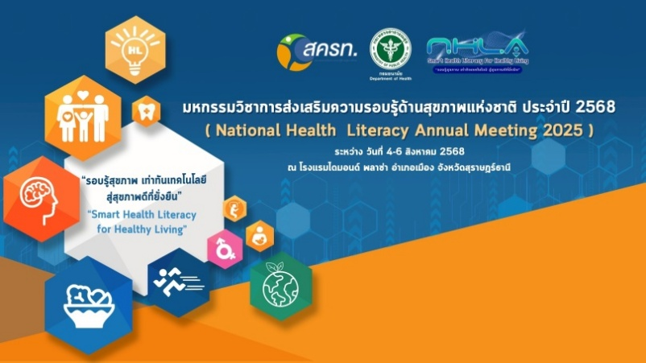
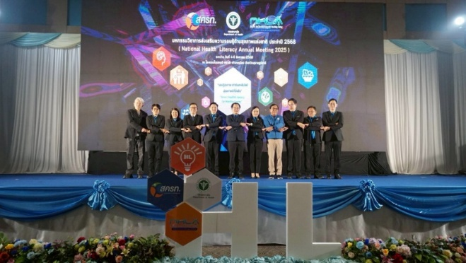

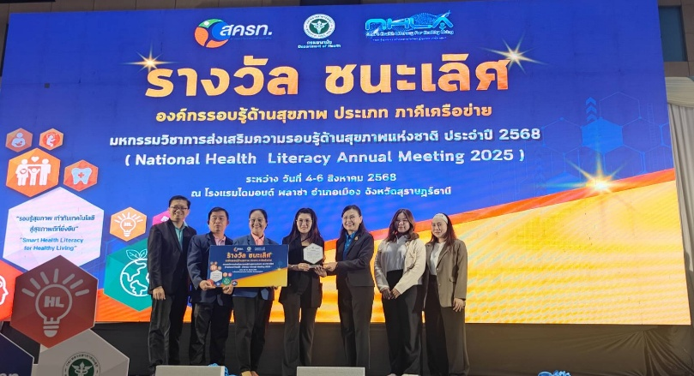

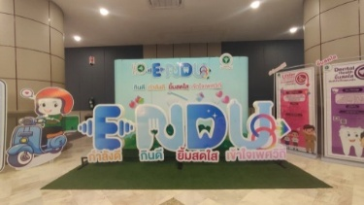
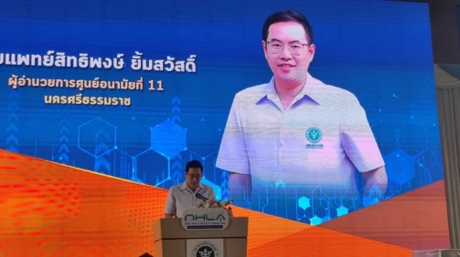

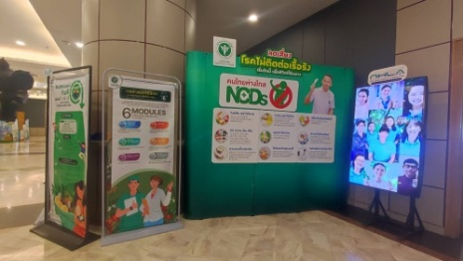
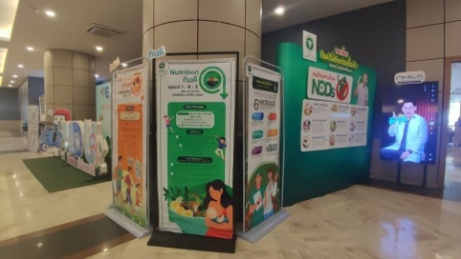
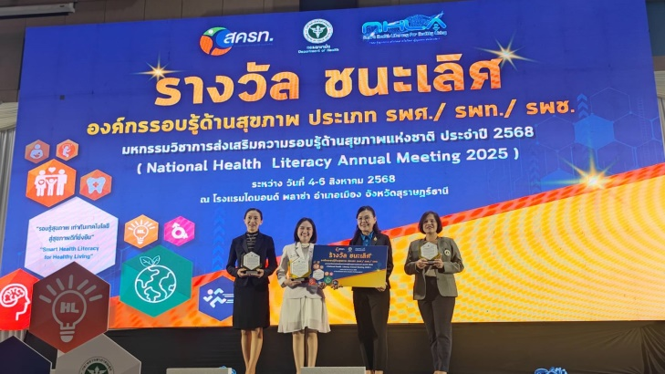

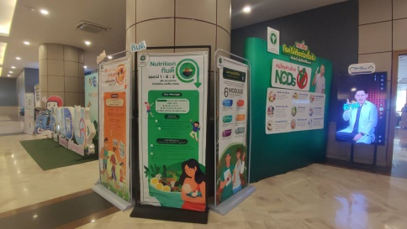

งานดิจิทัลส่งเสริมสุขภาพ
ผู้รับผิดชอบงาน : นางสาวลัลน์ณภัทร ดีดาษ ตำแหน่ง นักวิชาการคอมพิวเตอร์ปฏิบัติการ
นายธชนรรทน์ ตั้งตรีตระกูล ตำแหน่ง นักวิชาการคอมพิวเตอร์ชำนาญการ
นายสุทธนนท์ ศัลยคุปต์ ตำแหน่ง นักวิชาการคอมพิวเตอร์ปฏิบัติการ

1.สถานการณ์ / ผลการดำเนินงาน / การให้บริการ
รายการ | จำนวน (ครั้ง)
- ติดตั้ง บำรุงรักษา ระบบคอมพิวเตอร์ | 6
- แก้ไขปัญหาระบบคอมพิวเตอร์ | 4
- พัฒนาโปรแกรม / เว็บไซต์ | 4
- แก้ไข ปรับปรุงโปรแกรม / เว็บไซต์ | 7
- ติดตั้งโปรแกรมการทำงานอื่นๆ | 5
- เผยแพร่ข้อมูลบนเว็บไซต์ศูนย์อนามัย | -
- ระบบงานโรงพยาบาล | 3
- พัฒนารายงานระบบงานโรงพยาบาล | 9
- อบรม พัฒนาทักษะเจ้าหน้าที่ | -
- แก้ไขข้อมูลในระบบงานบริหารจัดการต่าง ๆ | -
- อื่น ๆ | 8
รวม | 46

- สรุปรายการสั่งซื้ออุปกรณ์เพื่อซ่อม – ทดแทน
ประจำเดือน | รายการ | จำนวน | มูลค่า (บาท)
พ.ย.67 | - | - | -
ธ.ค.67 | ซื้ออุปกรณ์เพื่อซ่อม – ทดแทน | 4 | 6,945.-
ม.ค.68 | ซื้ออุปกรณ์เพื่อซ่อม – ทดแทน | 2 | 6,000.-
ก.พ.68 | ซื้ออุปกรณ์เพื่อซ่อม – ทดแทน | 1 | 3,000.-
มี.ค.68 | ซื้ออุปกรณ์เพื่อซ่อม – ทดแทน | - | -
เม.ย.68 | ซื้ออุปกรณ์เพื่อซ่อม – ทดแทน | 6 | 23,510.-
พ.ค.68 | ซื้ออุปกรณ์เพื่อซ่อม – ทดแทน | 10 | 40,170.-
มิ.ย.68 | - | - | -
ก.ค.68 | - | - | -
ส.ค.68 | - | - | -
ก.ย.68 | ซื้ออุปกรณ์เพื่อซ่อม – ทดแทน | 2 | 4,280.-

- สรุปรายการสั่งซื้อหมึกพิมพ์
ประจำเดือน | รายการ | จำนวน (ตลับ) | มูลค่า (บาท)
พ.ย.67 | ซื้อตลับหมึกเพื่อใช้งานในศูนย์อนามัยที่ 11 | 20 | 83,380.-
ธ.ค.67 | ซื้อตลับหมึกเพื่อใช้งานในศูนย์อนามัยที่ 11 | 20 | 57,160.-
ม.ค.68 | ซื้อตลับหมึกเพื่อใช้งานในศูนย์อนามัยที่ 11 | 20 | 52,930.-
ก.พ.68 | ซื้อตลับหมึกเพื่อใช้งานในศูนย์อนามัยที่ 11 | - | -
มี.ค.68 | ซื้อตลับหมึกเพื่อใช้งานในศูนย์อนามัยที่ 11 | - | -
เม.ย.68 | ซื้อตลับหมึกเพื่อใช้งานในศูนย์อนามัยที่ 11 | - | -
พ.ค.68 | ซื้อตลับหมึกเพื่อใช้งานในศูนย์อนามัยที่ 11 | 25 | 69,610.-
มิ.ย.68 | - | - | -
ก.ค.68 | - | - | -
ส.ค.68 | ซื้อตลับหมึกเพื่อใช้งานในศูนย์อนามัยที่ 11 | 7 | 58,580.-
ก.ย.68 | - | - | -

2. กิจกรรมการดำเนินงานของกลุ่มงาน

ลำดับ | โครงการ / กิจกรรม | หน่วยผู้จัด | ระยะเวลา | สถานที่ | ผู้เข้าร่วม
1. | การกำหนดค่าความมั่นคงปลอดภัยระบบเซิร์ฟเวอร์ตามแนวทางปฏิบัติที่ดี | กองแผนงาน  กรมอนามัย | 1 ก.ย.68 | conference | นายธชนรรทน์ ตั้งตรีตระกูล  นส.ลัลน์ณภัทร ดีดาษ
2 | การพัฒนาศักยภาพบุคลากรในหน่วยบริการ ด้านการใช้งานศูนย์กลาง ข้อมูลด้านการเงิน (Financial Data Hub) กระทรวงสาธารณสุข เพื่อการเบิกจ่ายค่าบริการทางการแพทย์ | สปสช. | 17 ก.ย.68 | conference | นส.ลัลน์ณภัทร ดีดาษ
3 | การบันทึกข้อมูลทะเบียนผู้ป่วยโรคไม่ติดต่อเรื้อรัง (NCDs Registry) | สสจ.นครศรีฯ | 18 ก.ย.68 | สสจ.  นครศรีฯ | นส.ลัลน์ณภัทร ดีดาษ

ลำดับ | โครงการ / กิจกรรม | หน่วยผู้จัด | ระยะเวลา | สถานที่ | ผู้เข้าร่วม
4 | ชี้แจงระบบการลงทะเบียนผู้มีสิทธิหลักประกันสุขภาพแห่งชาติ (Single Register Management : SRM)  เพื่อให้สามารถรองรับบริการแก่ผู้ใช้งาน และบริหารจัดการข้อมูลสิทธิให้มีประสิทธิภาพมากยิ่งขึ้น | สปสช. | 18 ก.ย.68 | conference | นส.ลัลน์ณภัทร ดีดาษ
5 | ประชุมเชิงปฏิบัติการระบบดิจิทัลสุขภาพ  จังหวัดนครศรีธรรมราช ประจำปีงบประมาณ 2568 | สสจ.นครศรีฯ | 29 ก.ย.68 | สสจ.  นครศรีฯ | นายธชนรรทน์ ตั้งตรีตระกูล  นส.ลัลน์ณภัทร ดีดาษ

3. แผนกิจกรรมดำเนินงานของกลุ่มงานเดือนถัดไป

ลำดับ | แผนงาน / กิจกรรม | ระยะเวลา | ผู้รับผิดชอบ
1 | สรุปวันลาและสรุป Monthly  ของงานดิจิทัลส่งเสริมสุขภาพ | ทุกวันที่ 8 ของเดือนถัดไป | นส.ลัลน์ณภัทร ดีดาษ
2 | ติดตั้งระบบบริหารเวชภัณฑ์ (คลังยา) | 31 ต.ค.68 | นายธชนรรทน์ ตั้งตรีตระกูล
3 | เปลี่ยนโน๊ตบุ๊คห้อง Lab , เปลี่ยนสายสัญญานเครือข่าย ห้องวัยทำงาน | 31 ต.ค.68 | นายสุทธินนท์ ศัลยคุปต์
4 | ติดตั้งระบบและใช้งานโปรแกรม (Single Register Management : SRM) ในการเช็คสิทธิ ,  พัฒนา Report HOSxP XE 5 รายงาน | 31 ต.ค.68 | นส.ลัลน์ณภัทร ดีดาษ

4. ระบบติดต่อสื่อสาร ทั้งภายในและภายนอกของกลุ่มงาน : -
5. ปัญหาและอุปสรรคการดำเนินงานของกลุ่มงาน : -
6. ข้อเสนอแนะต่อคณะกรรมการบริหารศูนย์อนามัยที่ 11 : -

ลัลน์ณภัทร ดีดาษ สรุปรายงานผลการปฏิบัติงาน

งานสนับสนุนสื่อสิ่งพิมพ์
ผู้รับผิดชอบงาน : นายศุภวัตร นาคะสูนย์ ตำแหน่ง : ช่างต่อท่อ
สถานการณ์ / ผลการดำเนินงาน :

1.รายการรับเอกสาร / สื่อสิ่งพิมพ์ / สิ่งสนับสนุน :

วันที่รับเอกสาร | รายการ | หน่วยงานผู้สนับสนุน
16 กย.68 | หนังสือนิทานส่งเสริมพัฒนาการและความรอบรู้  ด้านสุขภาพเพื่อเด็กปฐมวัยเติบโตสมวัย  จำนวน 2800 เล่ม | สำนักส่งเสริมสุขภาพกลุ่มมารดา  และเด็กปฐมวัย

2. รายการเบิก-จ่าย เอกสาร / สื่อสิ่งพิมพ์ / สิ่งสนับสนุน : -

ปัญหา/อุปสรรค แนวทางและข้อเสนอแนะต่อการดำเนินงานของกลุ่มงาน : -

ข้อเสนอแนะต่อคณะกรรมการบริหารศูนย์อนามัย : -

แผนงานเดือนถัดไป :
รับสิ่งสนับสนุน และให้บริการเบิก-จ่ายเอกสาร / สื่อสิ่งพิมพ์ ตามการสนับสนุนและการร้องขอ

งานบริหารจัดการห้องประชุม
ผู้รับผิดชอบงาน : นางสาวกษมา สุวรรณธนะ ตำแหน่ง : เจ้าพนักงานโสตทัศนศึกษาชำนาญงาน
นายศุภวัตร นาคะสูนย์ ตำแหน่ง : ช่างต่อท่อ

สถานการณ์ / ผลการดำเนินงาน :
ในเดือนกันยายน 2568 ดำเนินงานสนับสนุนบริการการประชุมและห้องประชุม พร้อมโสตทัศนูปกรณ์
แก่ภาคีเครือข่ายภายในและภายนอก ศูนย์อนามัยที่ 11 รวมทั้งหมด 52 ครั้ง แบ่งเป็น
- การประชุมทั่วไป จำนวน 19 ครั้ง
- การประชุมผ่านระบบออนไลน์ ( Conference ) จำนวน 33 ครั้ง

การให้บริการห้องประชุม แบ่งตามกลุ่มงาน ได้ดังนี้

ลำดับ | กลุ่มงานผู้รับบริการ | จำนวนการให้บริการ (ครั้ง) |  | รวมทั้งหมด  (ครั้ง) | หมายเหตุ
ลำดับ | กลุ่มงานผู้รับบริการ | การประชุมทั่วไป | การประชุมออนไลน์ | รวมทั้งหมด  (ครั้ง) | หมายเหตุ
1 | กลุ่มแม่และเด็ก | - | 2 | 2
2 | กลุ่มวัยเรียนวัยรุ่น | 2 | - | 2
3 | กลุ่มวัยทำงาน | - | 4 | 4
4 | กลุ่มวัยผู้สูงอายุ | 1 | 2 | 3
5 | กลุ่มอนามัยสิ่งแวดล้อม | 2 | 7 | 9 | Host 2 ครั้ง
6 | กลุ่มทันตสาธารณสุข | - | 5 | 5 | Host 4 ครั้ง
7 | กลุ่มการพยาบาลผู้ป่วยใน | - | 1 | 1
8 | กลุ่มการพยาบาลให้คำปรึกษา  และอุบัติเหตุฉุกเฉิน | - | - | -
9 | กลุ่มการแพทย์และเทคนิคบริการ | 1 | - | 1
10 | กลุ่มอำนวยการ | 6 | 3 | 9 | Host 1 ครั้ง
11 | กลุ่มบริหารยุทธศาสตร์ | 3 | 9 | 12
12 | กลุ่มผู้ป่วยนอกและชุมชน | 4 | - | 4
 | รวมทั้งหมด (ครั้ง) | 19 | 33 | 52

ดำเนินงานสนับสนุนบริการห้องประชุมออนไลน์ ( Host Conference) จำนวนทั้งหมด 7 ครั้ง ควบคุมดูแลระบบการประชุมโดย นางสาวกษมา สุวรรณธนะ รายละเอียดดังนี้

ลำดับ | วันที่ | เวลา | ชื่อเรื่อง | ชื่อผู้ขอรับบริการ | Host | โปรแกรม | เป้าหมาย
1 | 1 กย.68 | 08.30 -17.00 น. | ประชุมเชิงปฏิบัติการตรวจประเมินรับรองมาตรฐาน GREEN & CLEAN Sub-district Health Promoting Hospital (GCSh) ระดับดีเยี่ยม เขตสุขภาพที่ 11 ประจำปีงบประมาณ 2568 ครั้งที่ 2 | กัญญาณัฐ | กรมอนามัย | Zoom | 100
2 | 2 กย.68 | 08.30 -17.00 น. | ประชุมเชิงปฏิบัติการตรวจประเมินรับรองมาตรฐาน GREEN & CLEAN Sub-district Health Promoting Hospital (GCSh) ระดับดีเยี่ยม เขตสุขภาพที่ 11 ประจำปีงบประมาณ 2568 ครั้งที่ 2 | กัญญาณัฐ | กรมอนามัย | Zoom | 100
3 | 10 กย.68 | 13.30 -15.00 น. | ประชุมคณะกรรมการประเมินผลงานเพื่อเลื่อนข้าราชการพลเรือนสามัญ ขึ้นแต่งตั้งให้ดำรงตำแหน่งประเภทวิชาการ ระดับชำนาญการ สายงานสายงานพยาบาลวิชาชีพ ครั้งที่ 1/2568 | ฮาลียา | กรมอนามัย | Zoom | 6
4 | 22 กย.68 | 09.00-12.00 น. | การประชุมหารืองบ PPA ปี 2569 | ศศิธร | กรมอนามัย | Zoom | 25
5 | 26 กย.68 | 13.00-16.00 น. | การประชุมแลกเปลี่ยนเรียนรู้การดำเนินงาน ประจำปีงบประมาณ 2568 | ศศิธร | กรมอนามัย | Zoom | 10
6 | 29 กย.68 | 13.00 - 16.30 น : | การประชุมแลกเปลี่ยนเรียนรู้การดำเนินงาน ปีงบประมาณ 2568 และแผนการทำงาน ปีงบประมาณ 2569 | ศศิธร | กรมอนามัย | Zoom | 10
7 | 30 กย.68 | 10.00 - 12.00 น. | การประชุมหารือการออกแบบขับเคลื่อนงาน Public-Private Partnership (PPP) | ศศิธร | กรมอนามัย | Zoom | 5

ปัญหา/อุปสรรค แนวทางและข้อเสนอแนะต่อการดำเนินงานของกลุ่มงาน : -

ข้อเสนอแนะต่อคณะกรรมการบริหารศูนย์อนามัย : -

แผนงานเดือนถัดไป : สนับสนุนบริการการประชุมและห้องประชุม ตามผู้รับบริการร้องขอ

งานคณะกรรมการองค์กรสร้างสุข ศูนย์อนามัยที่ 11

ผู้รับผิดชอบงาน : นางสาวกษมา สุวรรณธนะ ตำแหน่ง : เจ้าพนักงานโสตทัศนศึกษาชำนาญงาน
นายธชนนรรทน์ ตั้งตรีตระกูล ตำแหน่ง นักวิชาการคอมพิวเตอร์ชำนาญการ

สถานการณ์ / ผลการดำเนินงาน :

ลำดับ | หัวข้อ/เรื่อง/ประเด็น | จำนวน(หน่วยนับ)
1 | สรุปและส่งรายงานการลาของสมาชิกกลุ่มงานให้กับงานบุคคล กลุ่มอำนวยการ  ภายในวันที่ 5 ของเดือนถัดไป | 1 ครั้ง
2 | ติดตามสมาชิกกลุ่มงาน ส่งรายงาน Monthly ภายในวันที่ 10 ของเดือนถัดไป | 2 ครั้ง
3 | รวบรวม สรุปและส่งรายงาน Monthly ของกลุ่มงาน ภายในวันที่ 15 ของเดือนถัดไป | 1 ครั้ง
4 | ติดตามสมาชิกกลุ่มงานลงบันทึกข้อมูลสุขภาพ ในโปรแกรม Happy Body HPC11 | 2 ครั้ง
5 | สรุปวิเคราะห์รายงานผล Happy Body ของกลุ่มงาน | 1 ครั้ง
6 | เข้าร่วมประชุมคณะกรรมการองค์กรสร้างสุข | -

สรุปรายงานผล Happy Body ประจำเดือนกันยายน 2568
- การลงบันทึกข้อมูลสุขภาพ BMI ในโปรแกรม Happy Body HPC11

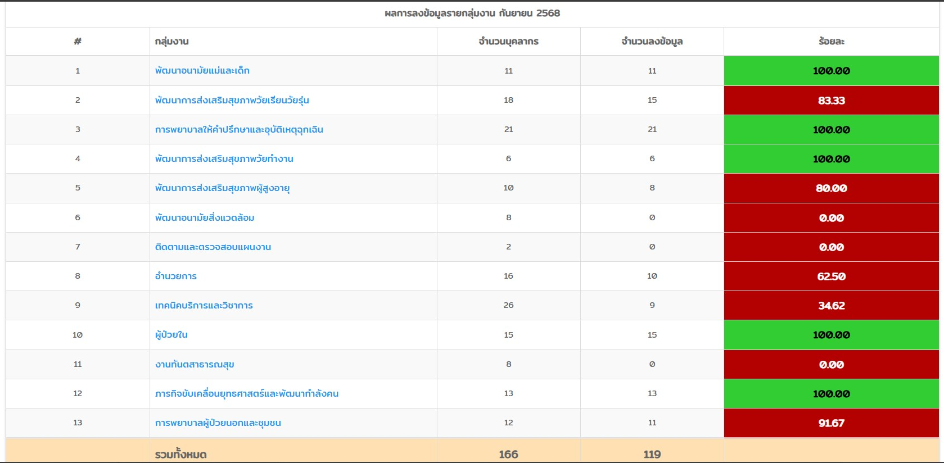
ข้อมูลจากโปรแกรม Happy body HPC11

บุคลากรของกลุ่มงานลงบันทึกข้อมูลสุขภาพในโปรแกรม Happy Body HPC11 ทันเวลา (ภายในวันที่ 30 กันยายน 2568)
จำนวนทั้งหมด 13 คน ผลงานร้อยละ 100

2. ผล BMI ของกลุ่มงาน

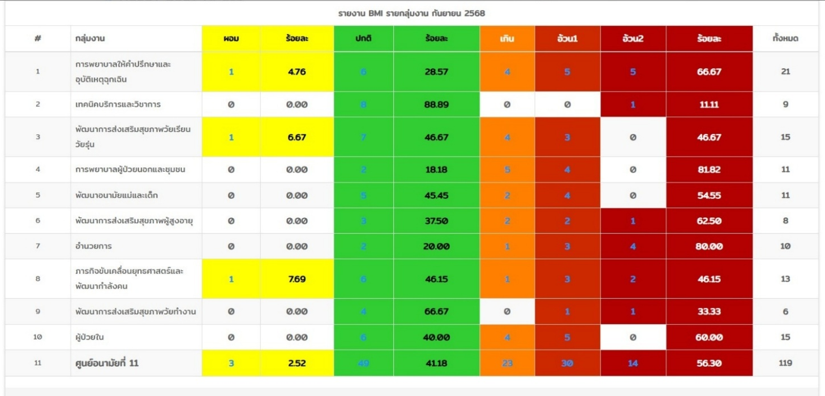

ข้อมูลจากโปรแกรม Happy body HPC11

บุคลากรของกลุ่มงาน บันทึกข้อมูลสุขภาพในโปรแกรม Happy Body HPC11 จำนวนทั้งหมด 13 คน ผล BMI ดังนี้
- ผอม จำนวน 1 คน คิดเป็นร้อยละ 7.70
- ปกติ จำนวน 6 คน คิดเป็นร้อยละ 46.15
- เกิน จำนวน 1 คน , อ้วนระดับ 1 จำนวน 3 คน , อ้วนระดับ 2 จำนวน 2 คน คิดเป็นร้อยละ 46.15

3. ค่าเฉลี่ย BMI ของกลุ่มงาน
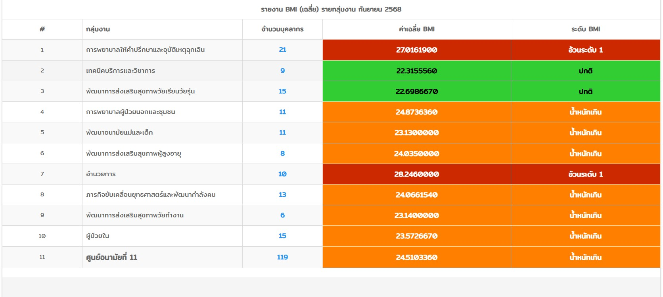
ข้อมูลจากโปรแกรม Happy body HPC11

บุคลากรของกลุ่มงานลงบันทึกข้อมูลสุขภาพในโปรแกรม Happy Body HPC11 จำนวนทั้งหมด 13 คน พบว่า ค่าเฉลี่ย BMI อยู่ที่ 24.0661540 ระดับ BMI น้ำหนักเกิน

รวบรวมข้อมูล / สรุปรายงานโดย : นางสาวกษมา สุวรรณธนะ เจ้าพนักงานโสตทัศนศึกษาชำนาญงาน

